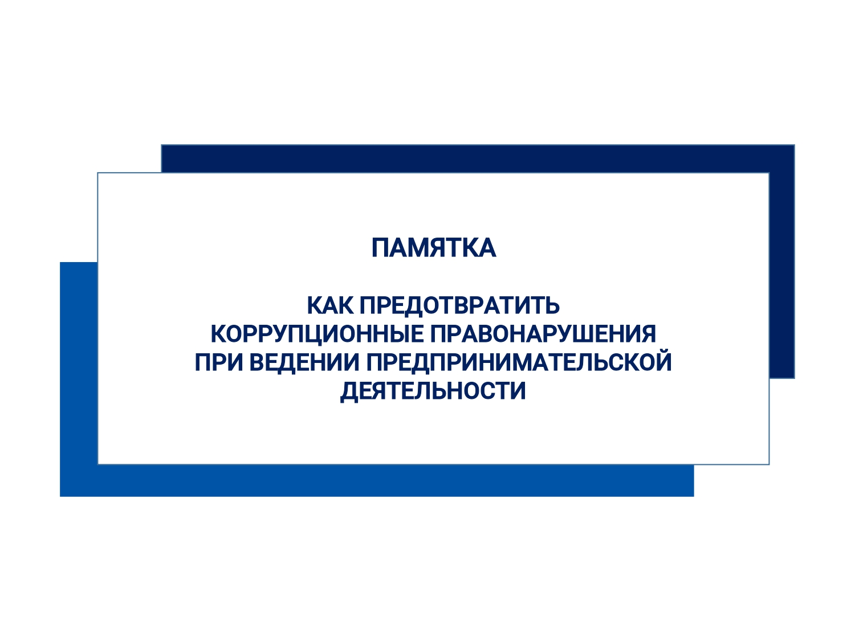

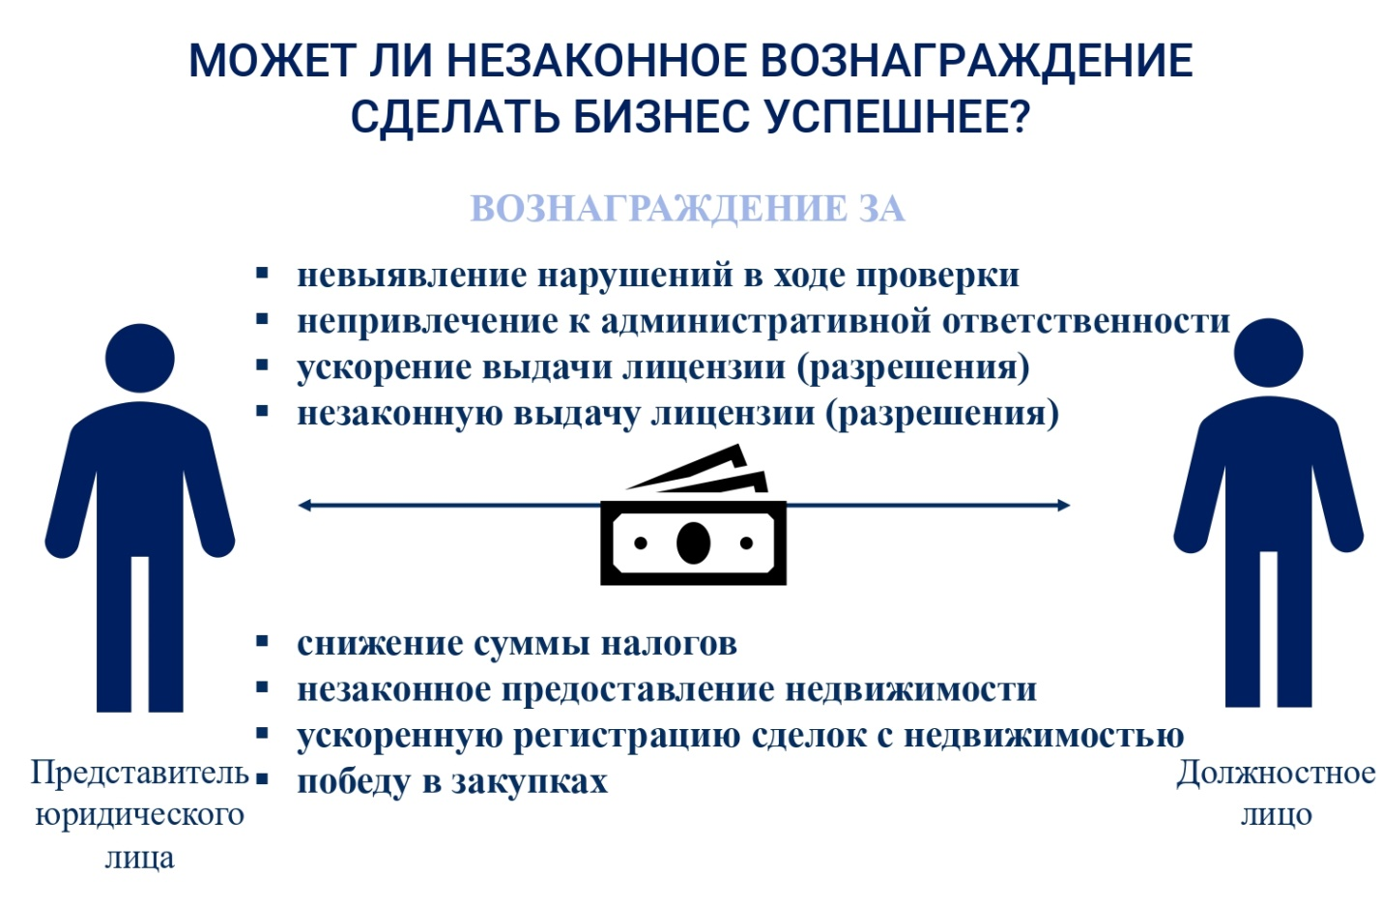
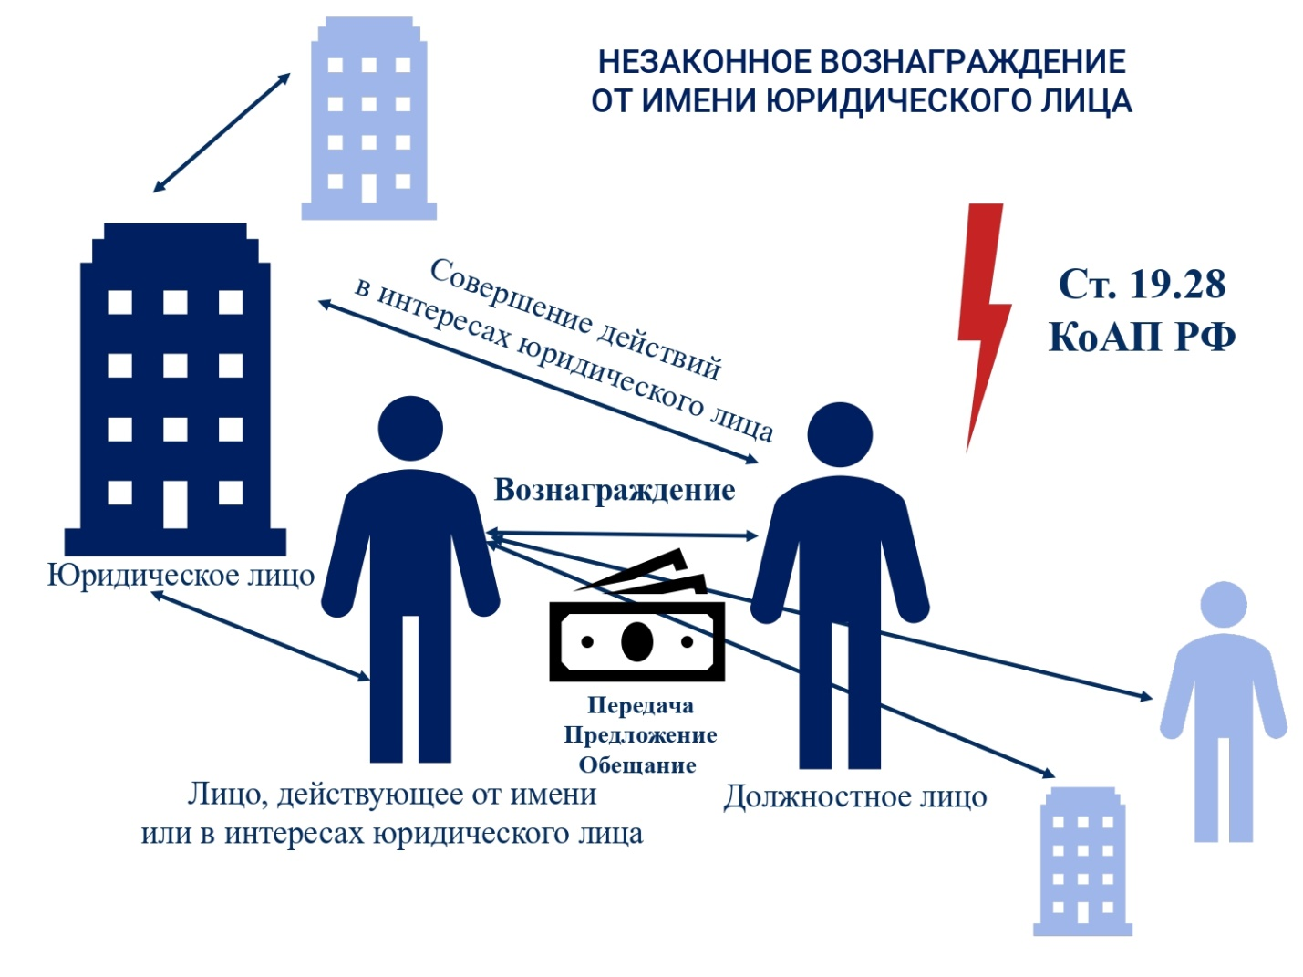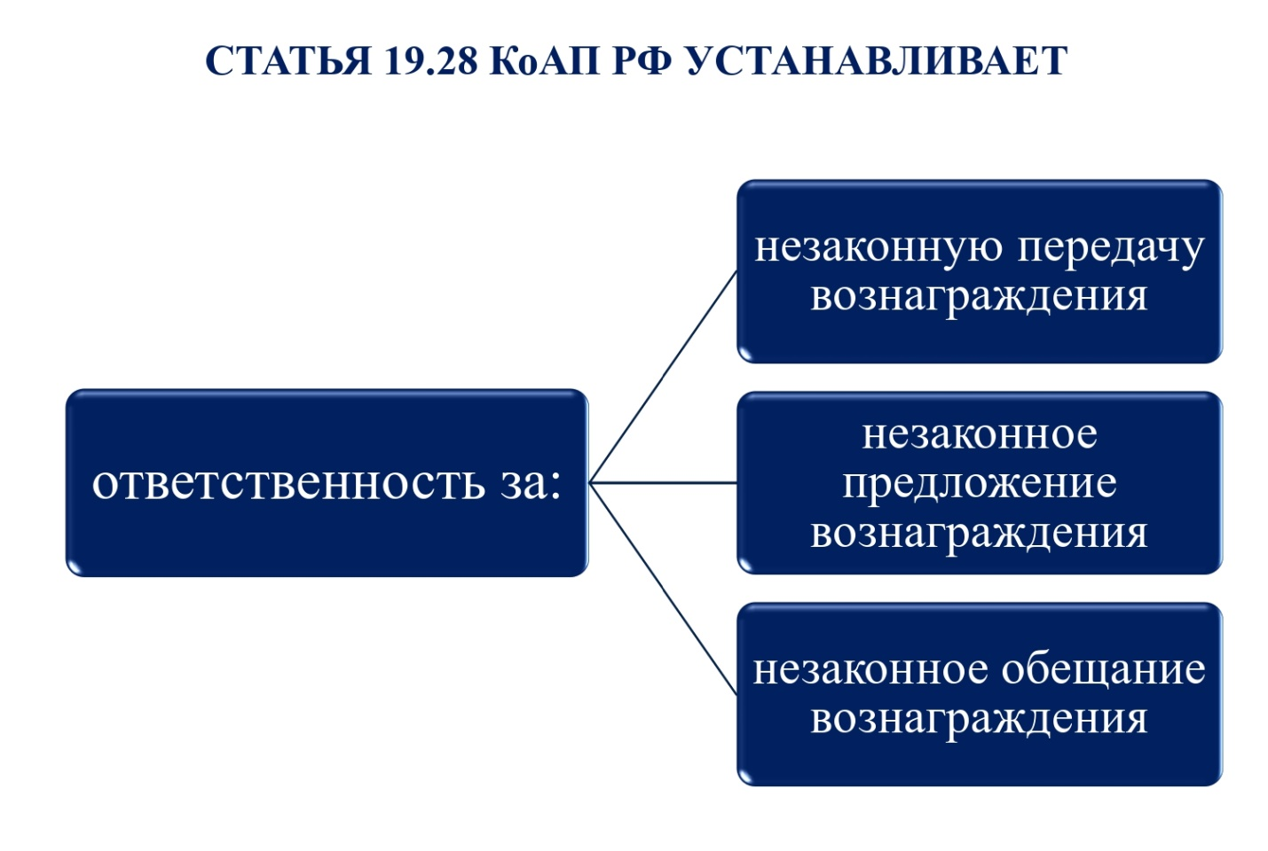

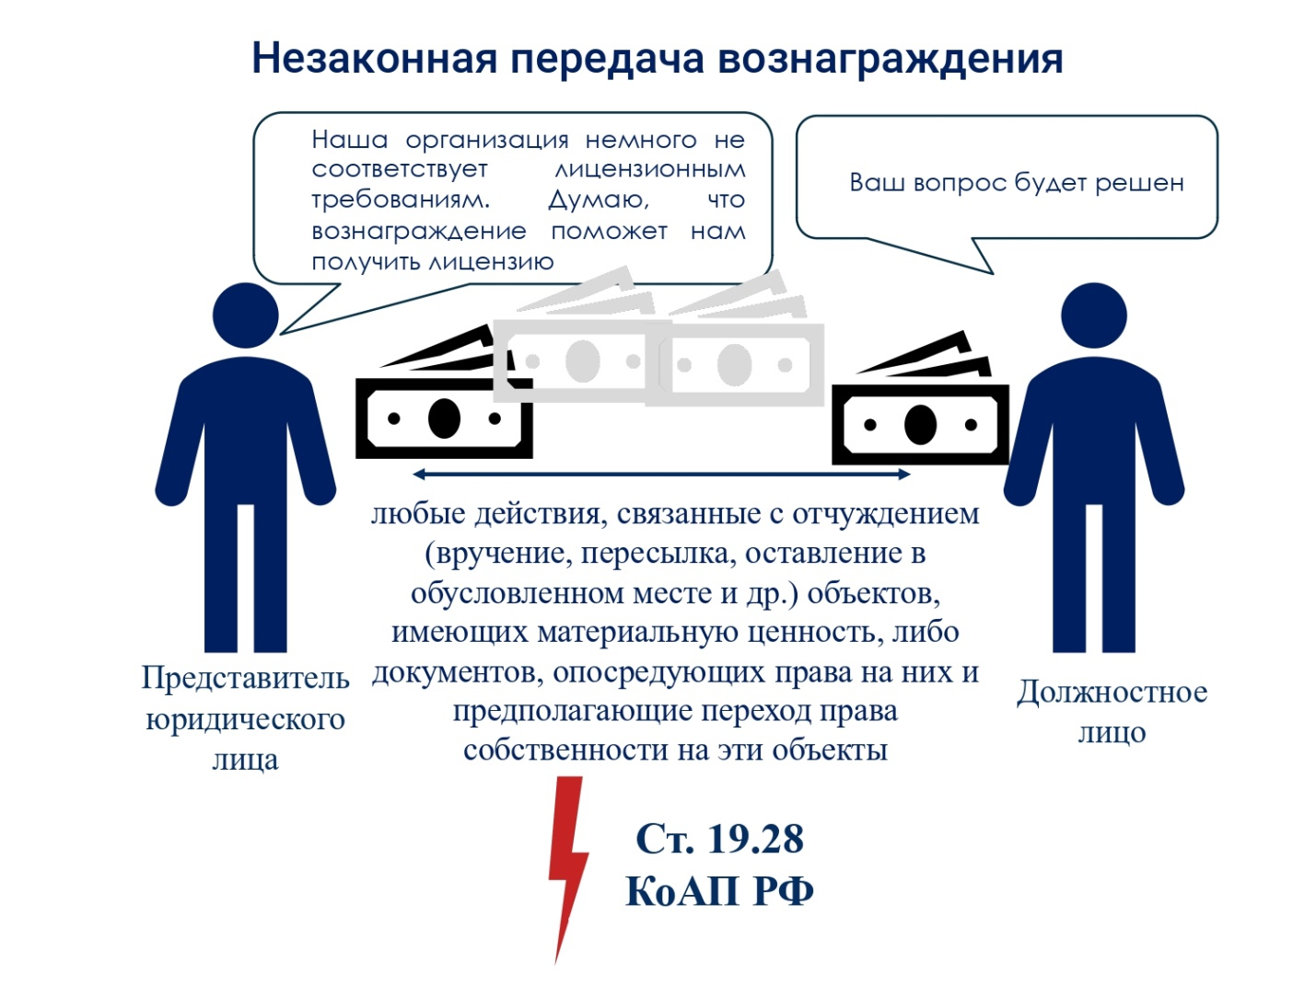
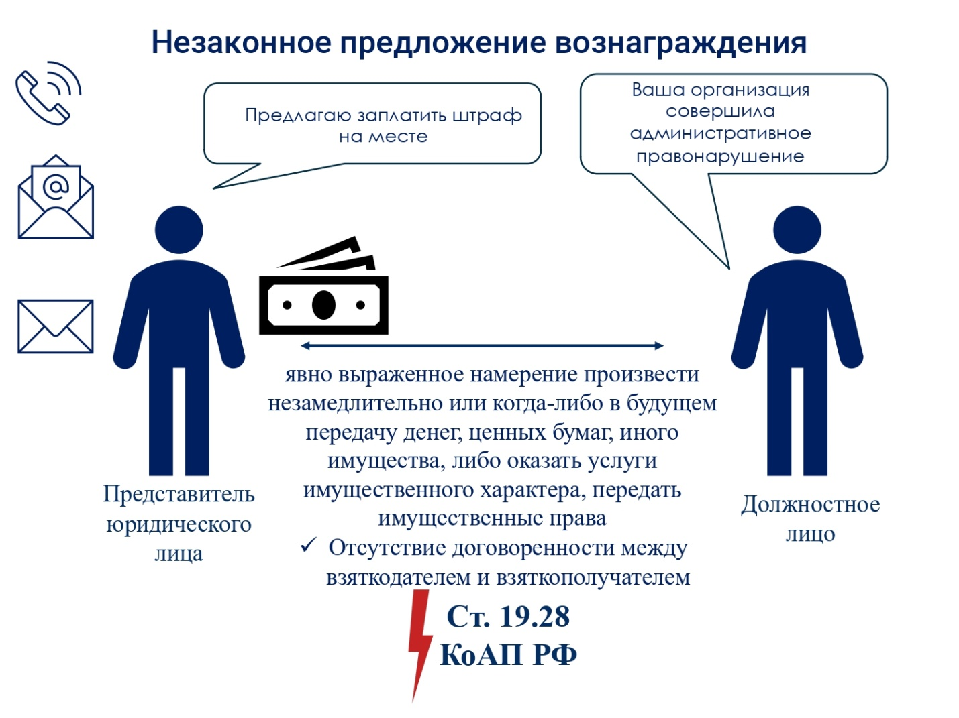
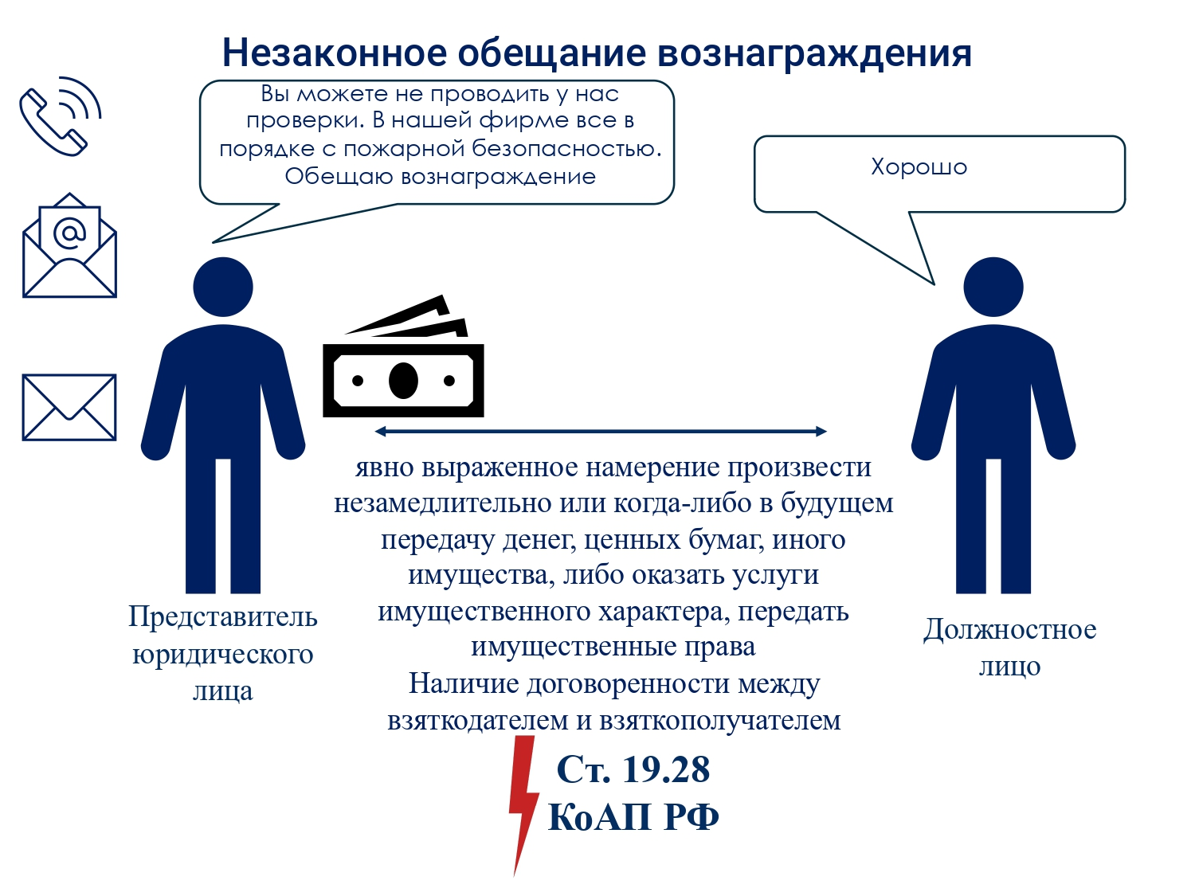
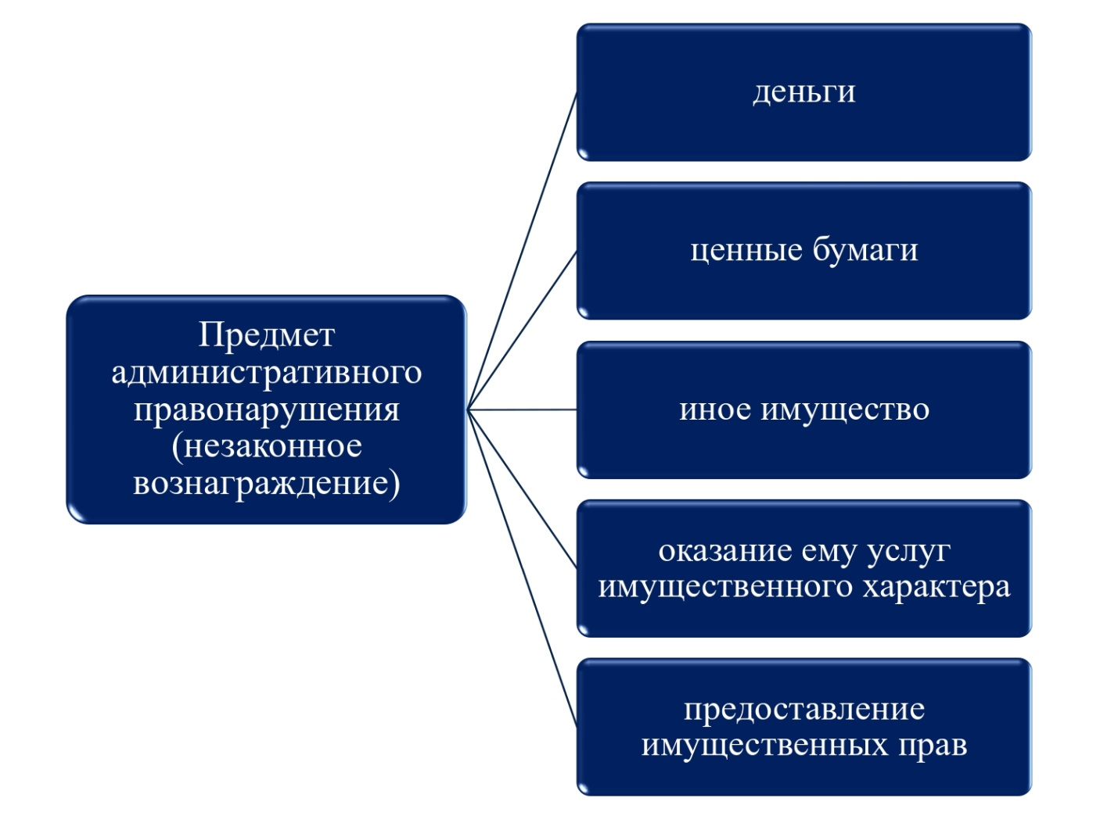
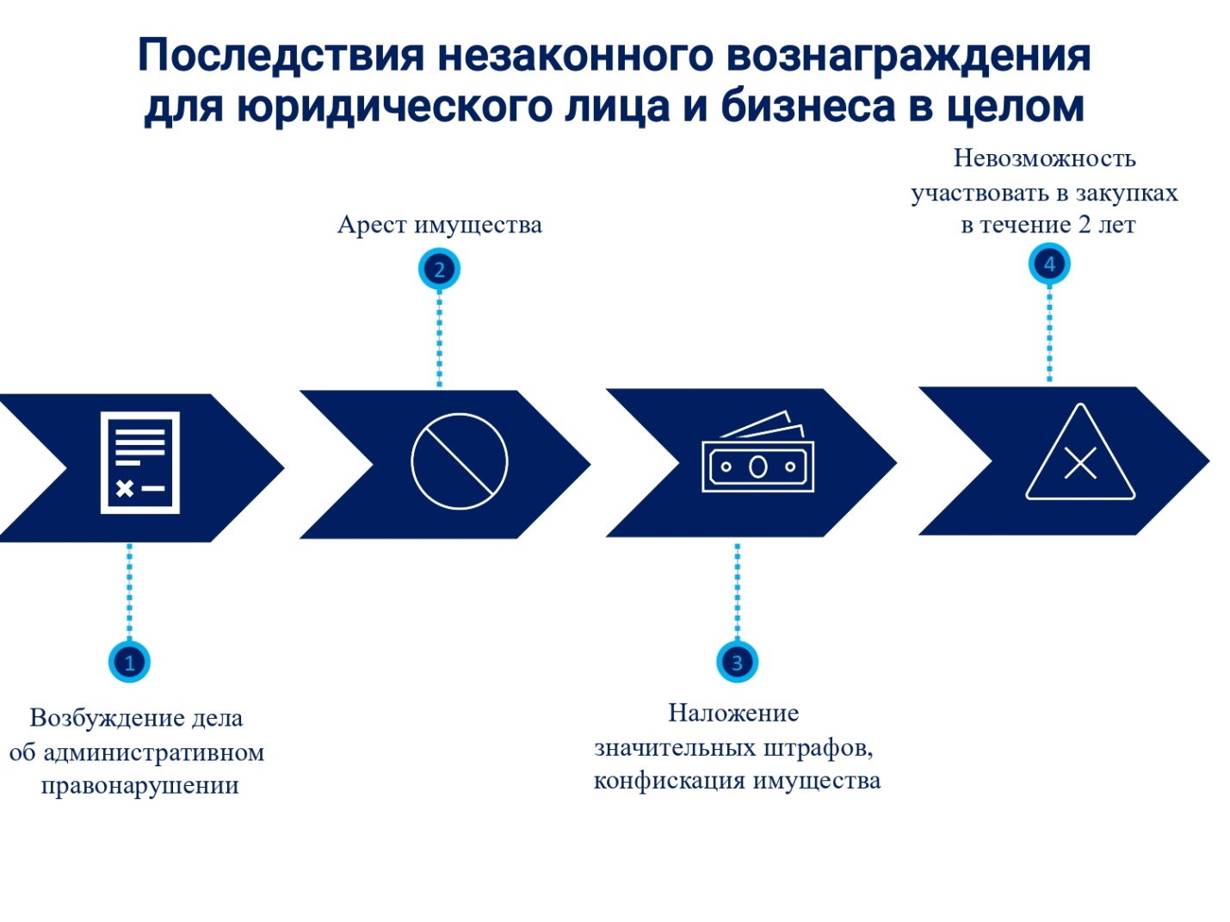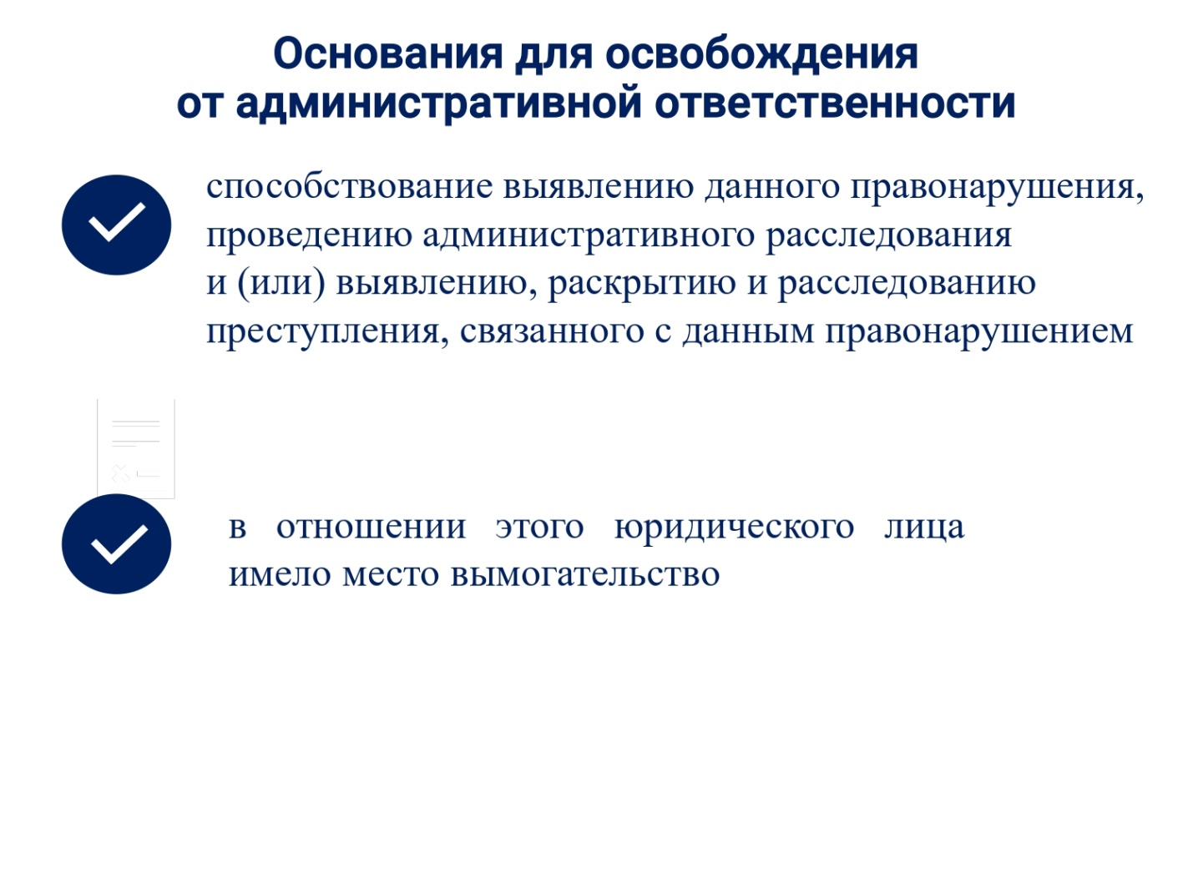
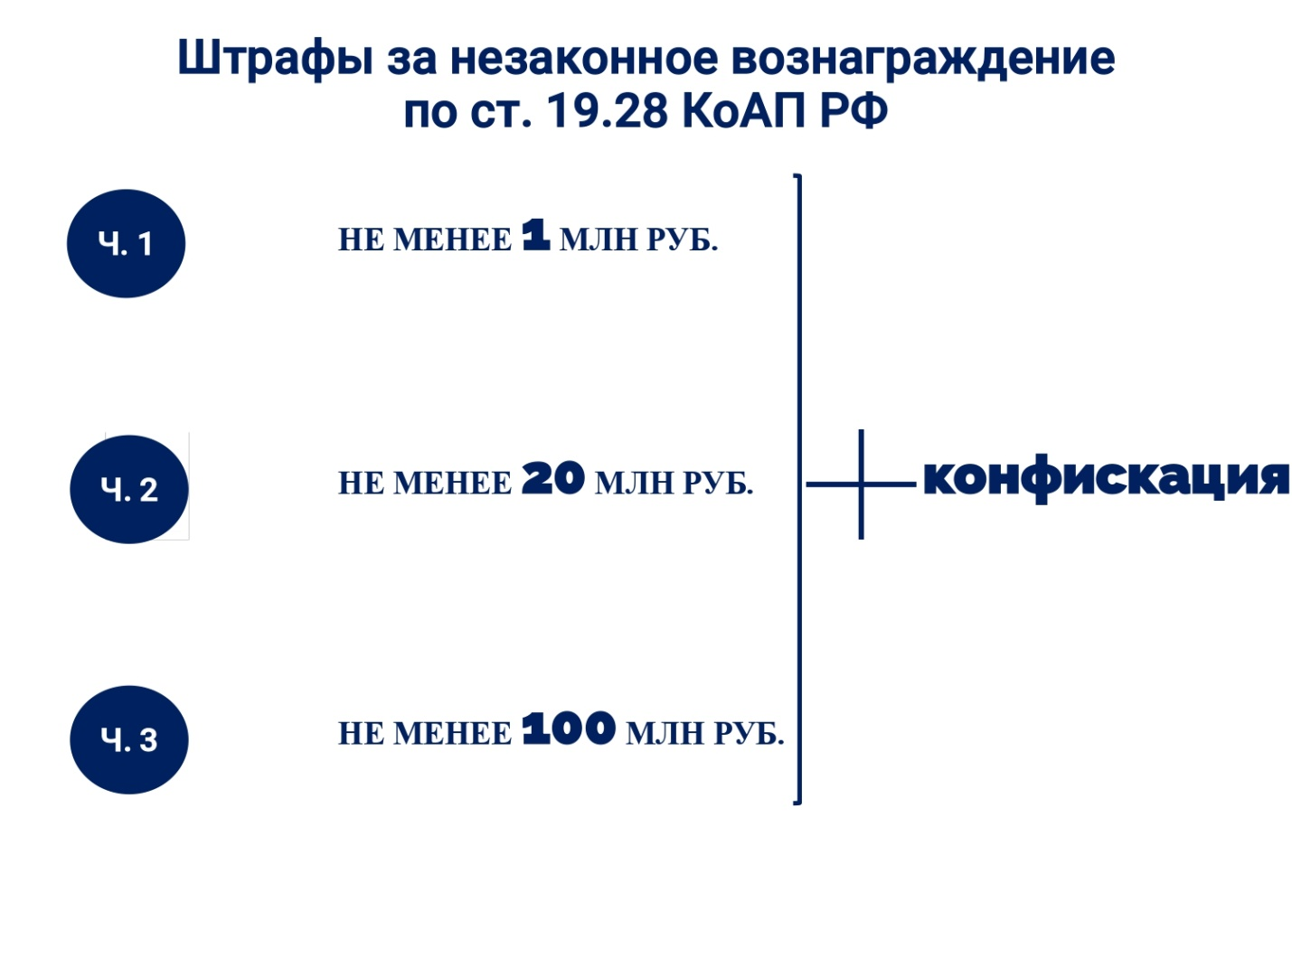
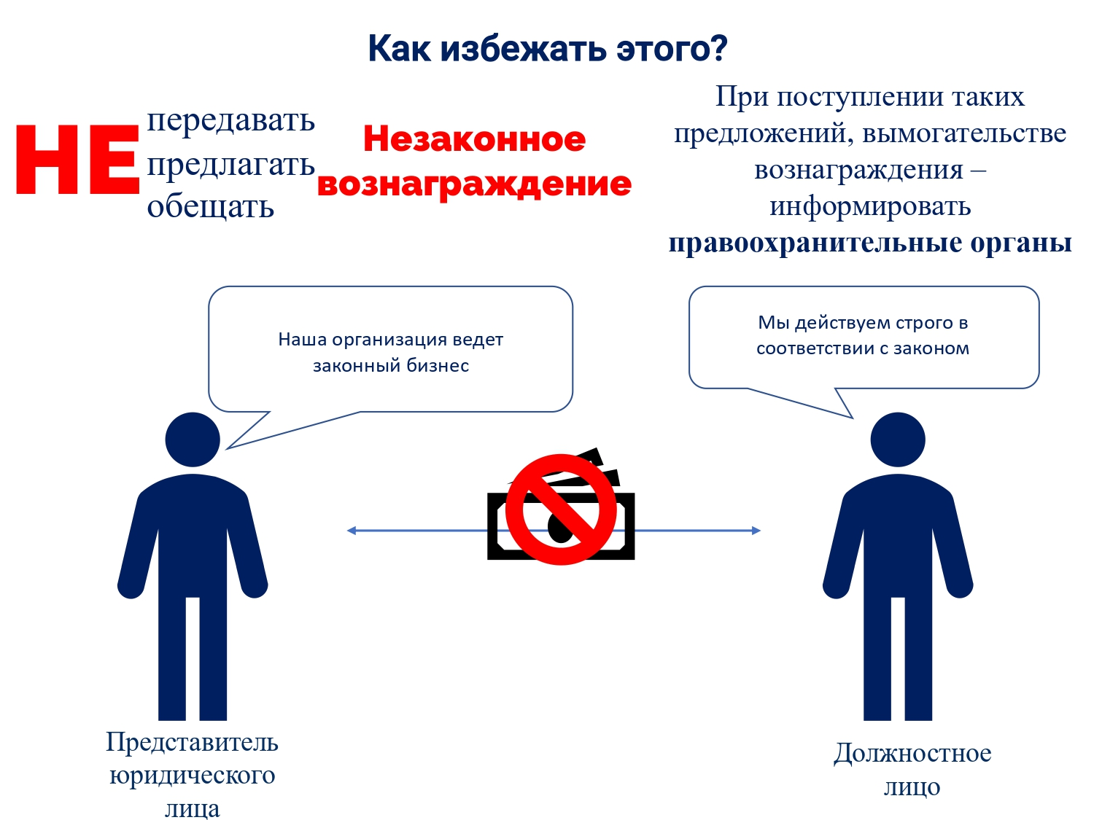
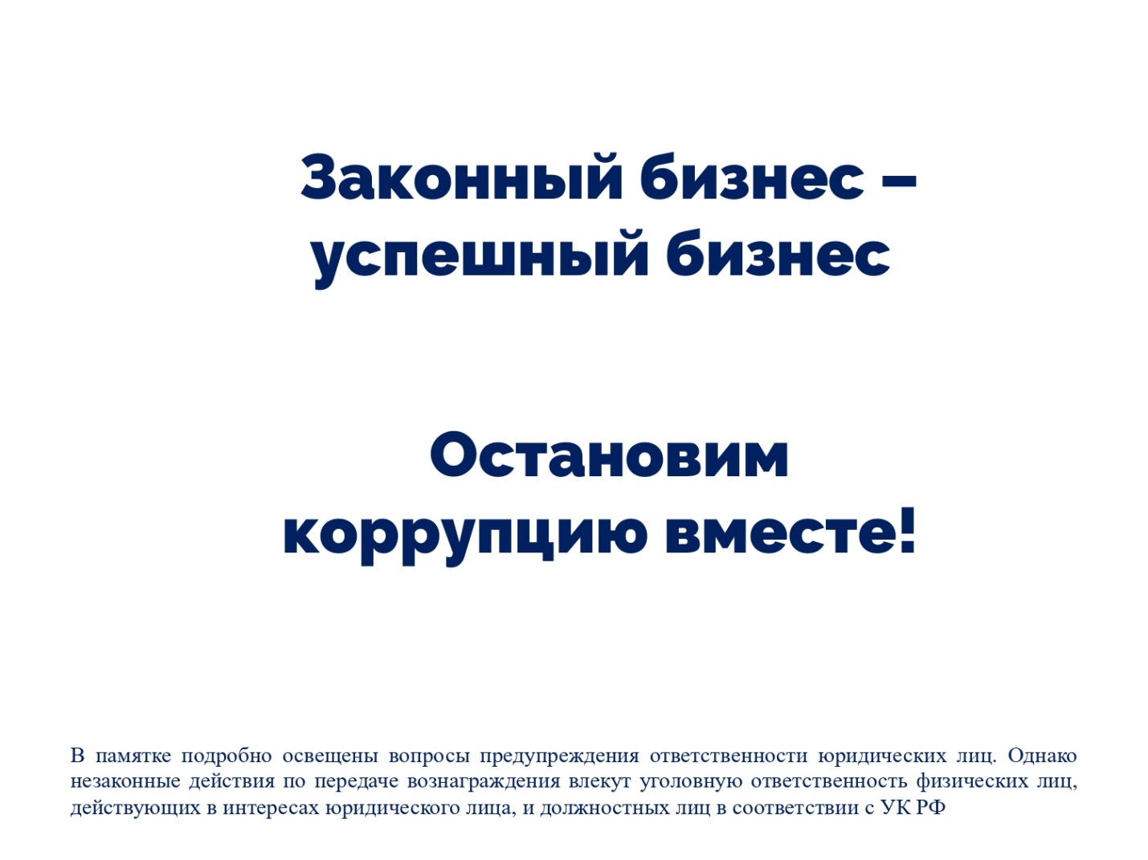

Методические рекомендации,
направленные на предотвращение коррупционных правонарушений
при ведении предпринимательской деятельности

Введение

На протяжении длительного промежутка времени коррупция оказывает свое отрицательное воздействие на все сферы жизнедеятельности российского общества и государства. Она усложняет функционирование общественных институтов, вызывает недоверие со стороны населения
к государственным институтам, затрудняет экономическое развитие, подрывает авторитет страны на международном уровне и правомерно рассматривается как одна из угроз безопасности Российской Федерации.
Ежегодно, выступая на заседании коллегии Генеральной прокуратуры Российской Федерации, Президент Российской Федерации Путин В.В. подчеркивает о необходимости уделять особое внимание вопросам противодействия коррупции.
Указанная информация, несомненно, подтверждает высокую актуальность вопросов, связанных с противодействием коррупционным проявлениям.
Проанализировав состояние законности в рассматриваемой сфере, можно прийти к выводу о том, что большинство коррупционных правонарушений совершается в интересах юридических лиц. В качестве одной из действенных мер в сложившейся ситуации является ответственность юридического лица за незаконное вознаграждение от его имени.
Конвенция, регламентирующая вопросы уголовной ответственности
за коррупцию, устанавливает, что каждое государство, являющееся участником данной Конвенции, обеспечивает применение в отношении юридических лиц уголовных или неуголовных санкций, включая санкции финансового характера. По справедливому замечанию доцента Санкт-Петербургского юридического института (филиала) Университета прокуратуры Российской Федерации Исламовой Э.Р., в настоящее время уголовная ответственность юридических лиц не предусмотрена в российском законодательстве. Ответственность данных субъектов установлена Кодексом Российской Федерации об административных правонарушениях (далее – КоАП РФ), в частности, ст.ст. 19.28 и 19.29. В данной работе речь пойдет о составе административного правонарушения, ответственность
за которое предусмотрена ст. 19.28 КоАП РФ.

Характеристика состава административного правонарушения, ответственность за которое предусмотрена ст. 19.28 КоАП РФ

Предметом данного административного правонарушения могут быть деньги, ценные бумаги, иное имущество, оказание ему услуг имущественного характера, а также предоставление имущественных прав.
Действиями, влекущими наступление ответственности
по рассматриваемой статье, являются:
- Незаконная передача вознаграждения.
- Незаконное предложение вознаграждения.
- Незаконное обещание вознаграждения.
Под передачей вознаграждения понимают любые действия, связанные
с отчуждением (вручение, пересылка, оставление в обусловленном месте и др.):
1) объектов, имеющих материальную ценность;
2) документов, устанавливающих права на указанные объекты и предполагающие переход права собственности на такие объекты.
Предложение или обещание вознаграждения – это явно выраженное намерение произвести немедленно или когда-либо в будущем:
1) передачу денег, ценных бумаг, иного имущества;
2) оказать услуги имущественного характера;
3) передать имущественные права.
При этом предложение предполагает отсутствие договоренности между взяткодателем и взяткополучателем, а в обещании такая договоренность
уже состоялась.
Кроме того, важно понимать, что предложение или обещание должностным лицом денег, ценных бумаг, иного имущества уже само по себе образует состав административного правонарушения, предусмотренный
ч. 1 ст. 19.28 КоАП РФ.
Анализ судебной практики свидетельствует, что чаще всего представитель юридического лица передает вознаграждение должностному лицу за следующие действия:
- невыявление нарушений в ходе проверки;
- непривлечение к административной ответственности;
- ускорение выдачи лицензии (разрешения);
- незаконную выдачу лицензии (разрешения);
- снижение суммы налогов;
- незаконное предоставление недвижимости;
- ускоренную регистрацию сделок с недвижимостью;
- победу в закупках.
Состав названного административного правонарушения имеется также в случае, если по поручению должностного лица денежное вознаграждение передается, предлагается или обещается, услуги имущественного характера оказываются, имущественные права предоставляются иному физическому либо юридическому лицу.
Вполне обоснованной и справедливой представляется позиция Верховного Суда Российской Федерации, которая заключается в следующем: в случае, если водитель, являющийся работником организации, пытался дать взятку сотруднику ГИБДД в связи с нарушениями правил перевозки груза,
то данный инцидент можно расценить как незаконное вознаграждение
от имени организации-работодателя водителя.

Последствия, наступающие в результате совершения незаконного вознаграждения в интересах юридического лица, и пути
их предотвращения

В случае совершения незаконного вознаграждения для юридического лица и бизнеса в целом наступают следующие последствия:
- возбуждение дела об административном правонарушении;
- арест имущества;
- наложение значительных штрафов, конфискация имущества (ниже приведена табл.);
- отсутствие возможности участвовать в закупках в течение 2-х лет,
а также быть исполнителем по контракту, заключаемому без проведения конкурентных процедур (у единственного поставщика).

Размер штрафов для юридических лиц по ст. 19.28 КоАП РФ:

Часть 1 | Часть 2  ( > 1млн руб. ) | Часть 3  ( > 20 млн руб.)
до 3-кратной суммы денежных средств, стоимости ценных бумаг, иного имущества, услуг имущественного характера, иных имущественных прав, незаконно переданных или оказанных либо обещанных или предложенных от имени юридического лица | до 30-кратного размера суммы денежных средств, стоимости ценных бумаг, иного имущества, услуг имущественного характера, иных имущественных прав, незаконно переданных или оказанных либо обещанных или предложенных от имени юридического лица | до 100-кратной суммы денежных средств, стоимости ценных бумаг, иного имущества, услуг имущественного характера, иных имущественных прав, незаконно переданных или оказанных либо обещанных или предложенных от имени юридического лица
не менее 1 млн руб. | не менее 20 млн руб. | не менее 100 млн руб.
с конфискацией денег, ценных бумаг, иного имущества или стоимости услуг имущественного характера, иных имущественных прав. | с конфискацией денег, ценных бумаг, иного имущества или стоимости услуг имущественного характера, иных имущественных прав. | с конфискацией денег, ценных бумаг, иного имущества или стоимости услуг имущественного характера, иных имущественных прав.

Следует отметить, что Конституционный Суд Российской Федерации
в своем постановлении от 25.02.2014 № 4-П разрешил судам снижать административные штрафы в отношении организаций ниже минимального размера, если он составляет 100 тыс. руб. и более. При этом было указано, что назначение наказания (в данном случае административного штрафа) должно соответствовать принципу индивидуализации ответственности
за совершенное правонарушение.
Избежать вышеуказанных последствий возможно, только если сами субъекты предпринимательской деятельности будут вести бизнес, основанный на законе: не передавать, не предлагать, не обещать незаконное вознаграждение, а при поступлении таких предложений и в случае вымогательства – обращаться в правоохранительные органы.

Основания освобождения юридического лица от административной ответственности

Основаниями освобождения юридического лица от административной ответственности являются следующие:
- способствование выявлению данного правонарушения, проведению административного расследования и (или) выявлению, раскрытию и расследованию преступления, связанного с данным правонарушением;
- в отношении этого юридического лица имело место вымогательство.
Следует отметить, что важным дополнением в ст. 19.28 КоАП РФ стало примечание 5, введенное Федеральным законом от 03.08.2018 № 298-ФЗ
«О внесении изменений в Кодекс Российской Федерации
об административных правонарушениях». Основной целью указанного примечания является профилактика и выявление коррупционных правонарушений и преступлений.
Данное нововведение регламентирует, что юридическое лицо освобождается от административной ответственности за правонарушение, если оно способствовало его выявлению, проведению административного расследования и (или) выявлению, раскрытию и расследованию преступления, связанного с данным правонарушением, либо в отношении этого юридического лица имело место вымогательство.

Причины и последствия совершения коррупционных правонарушений

Одной из причин совершения коррупционных правонарушений является непринятие в организациях мер по их предупреждению.
Как показывает прокурорская практика, большинство юридических лиц
не имеют понятия, что Федеральный закон «О противодействии коррупции» обязывает принимать меры по профилактике совершения коррупционных правонарушений не только органы власти, но также и юридических лиц.
Так, ст. 13.3 Федерального закона «О противодействии коррупции» устанавливает обязанность организаций по разработке и принятию мер, способствующих предупреждению коррупции.
Причем данная норма демонстрирует одновременное применение императивного («Организации обязаны разрабатывать и принимать меры
по предупреждению коррупции») и диспозитивного («Меры
по предупреждению коррупции, принимаемые в организации, могут включать…») подходов к регулированию обязанности организаций принимать меры по предупреждению коррупции.
Стоит отметить, что в качестве мер по предупреждению коррупции законодательство рассматривает следующие:
1) осуществлять профилактику коррупционных и иных правонарушений посредством назначения ответственных за это направление подразделений, а также должностных лиц;
2) взаимодействовать с правоохранительными органами;
3) разрабатывать и реализовывать стандарты и процедуры, направленные на обеспечение добросовестной работы организации;
4) утверждать кодекс этики и служебного поведения работников организации;
5) предотвращать и урегулировать конфликт интересов;
6) не допускать использования поддельных документов.
В соответствии со ст. 13.3 Закона № 273-ФЗ Министерством труда и социальной защиты Российской Федерации изданы методические рекомендации, отражающие порядок разработки и принятия организациями мер по предупреждению и противодействию коррупции. В целях реализации положений действующего законодательства организациям предписано проводить систематическую оценку коррупционных рисков, создавать эффективные процедуры по выявлению и урегулированию конфликта интересов, внедрять стандарты поведения, развивать внутренний контроль и грамотно организовывать работу специализированных подразделений
по противодействию коррупции.
Ознакомиться с указанными рекомендациями можно на официальном сайте Министерства труда и социальной защиты Российской Федерации: https://mintrud.gov.ru/.
Важно понимать, что непринятие субъектом предпринимательской деятельности перечисленных мер является нарушением федерального законодательства, что устанавливается в ходе прокурорской проверки, предметом которой является исполнение федерального законодательства
о противодействии коррупции, и при наличии оснований – принятие мер прокурорского реагирования.

Конвенция Организации Объединенных Наций против коррупции [Электронный ресурс]. URL: https://www.un.org/ru/documents/decl_conv/conventions/corruption.shtml (дата обращения: 27.05.2021).
Исламова Э.Р. Участие прокурора в производстве по делам об административных коррупционных правонарушениях: учебное пособие / Э. Р. Исламова. Санкт-Петербург: Санкт-Петербургский юридический институт (филиал) Академии Генеральной прокуратуры Российской Федерации, 2015. С. 9.
Обзор судебной практики рассмотрения дел о привлечении к административной ответственности, предусмотренной статьей 19.28 Кодекса Российской Федерации об административных правонарушениях [Электронный ресурс]. URL: https://www.garant.ru/products/ipo/prime/doc/74257810/ (дата обращения: 27.05.2021).
Что грозит организации, если ее водитель пойман на передаче взятки инспектору ДПС? [Электронный ресурс]. URL: https://www.garant.ru/news/1149543/ (дата обращения: 27.05.2021).
Федеральный закон «О контрактной системе в сфере закупок товаров, работ, услуг для обеспечения государственных и муниципальных нужд» от 05.04.2013 № 44-ФЗ [Электронный ресурс]. URL: http://www.consultant.ru/document/cons_doc_LAW_144624/ (дата обращения: 27.05.2021).
Постановление Конституционного Суда РФ от 25.02.2014 № 4-П [Электронный ресурс]. URL: http://www.consultant.ru/document/cons_doc_LAW_159544/ (дата обращения: 27.05.2021).
Федеральный закон от 25.12.2008 № 273-ФЗ «О противодействии коррупции» [Электронный ресурс]. URL: http://www.consultant.ru/document/cons_doc_LAW_82959/ (дата обращения: 27.05.2021).

